МИНИСТЕРСТВО НАУКИ И ВЫСШЕГО ОБРАЗОВАНИЯ РФ

федеральное государственное бюджетное образовательное учреждение высшего образования

**«Вологодский государственный университет»**

**Институт математики, естественных и компьютерных наук**

**Информатика и вычислительная техника**

**ОТЧЕТ ПО ЛАБОРАТОРНОЙ РАБОТЕ №4**

ФОРМИРОВАНИЕ ЦИФРОВОГО КЛАССИФИКАТОРА ВЕКТОРНОЙ КАРТЫ МАСШТАБА 1:200 000 в ГИС «ПАНОРАМА»

Дисциплина: «Работа в геоинформационных системах»

Направление подготовки: 09.03.01. Информатика и вычислительная техника

|  |  |
| --- | --- |
| Руководитель | Швецов А.Н. |
| Выполнили студенты | Пчелкина О.С. |
| Группа, курс | ВМ-41 |
| Дата сдачи | ________________________ |
| Дата защиты | ___________________________________________  *(подпись преподавателя)* |

Вологда

2023 г.

Цель работы: освоить технологию создания цифрового классификатора

векторной карты в ГИС "ПАНОРАМА", учитывая особенности заданного

участка местности на основе картографических материалов и информации из

сети ИНТЕРНЕТ.

Выполнение работы:

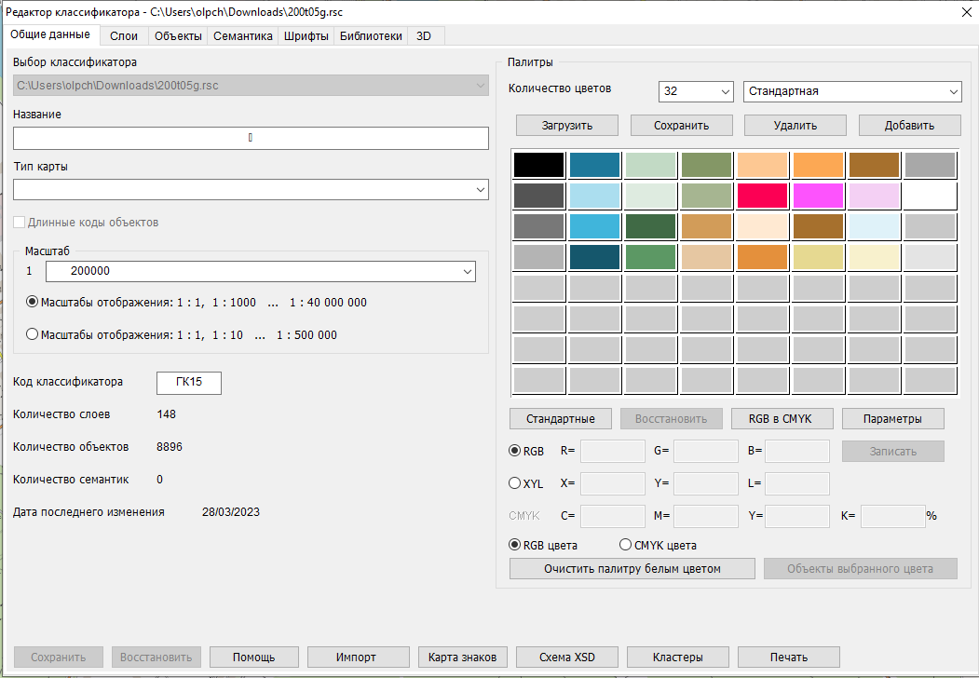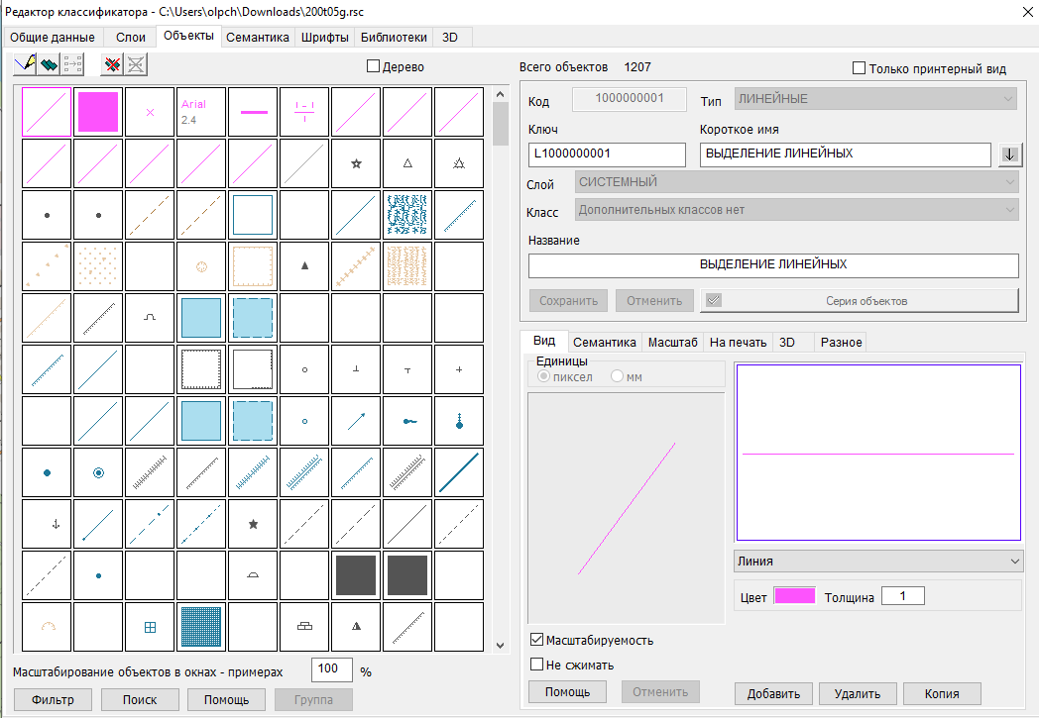

1. Создание семантических характеристик.

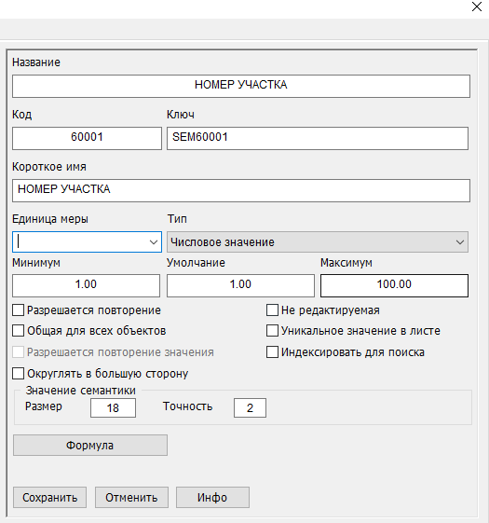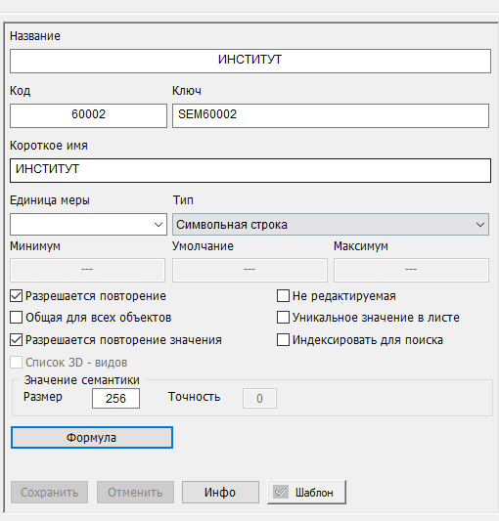

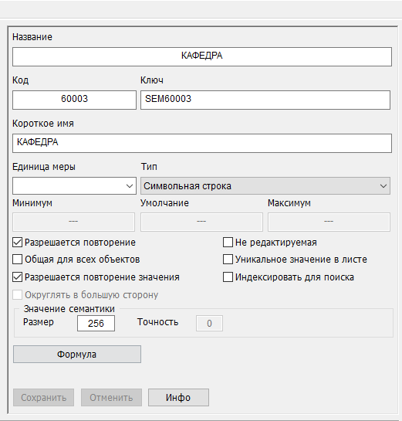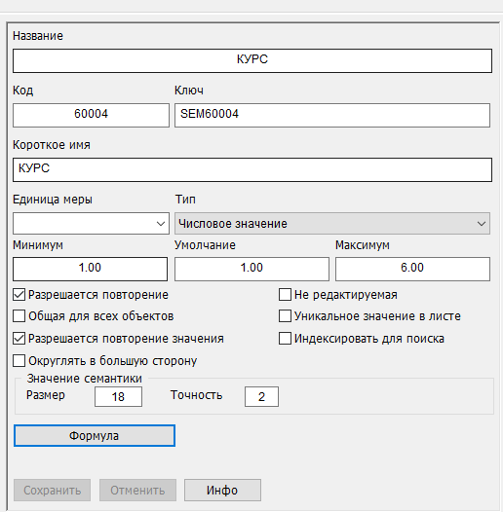

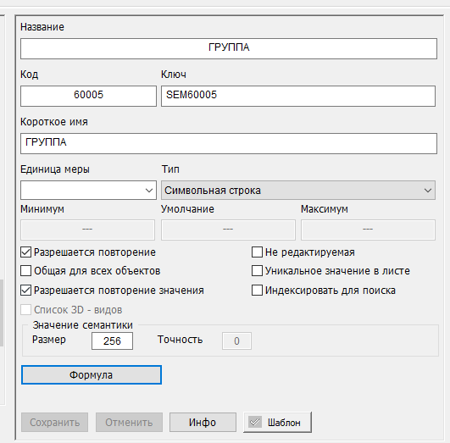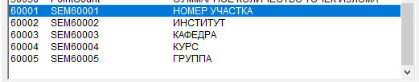

2. Создание объекта «РАМКА УЧАСТКА».

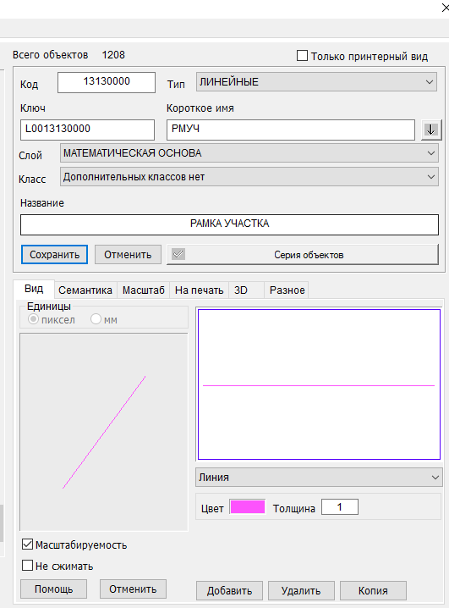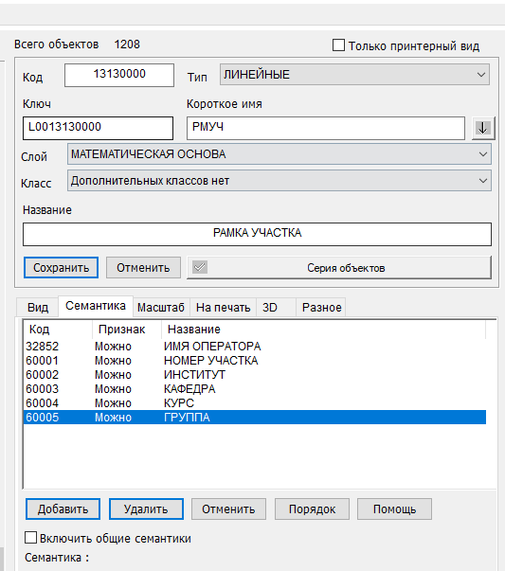

3. Создание объекта «ЗЕМЕЛЬНЫЙ УЧАСТОК».

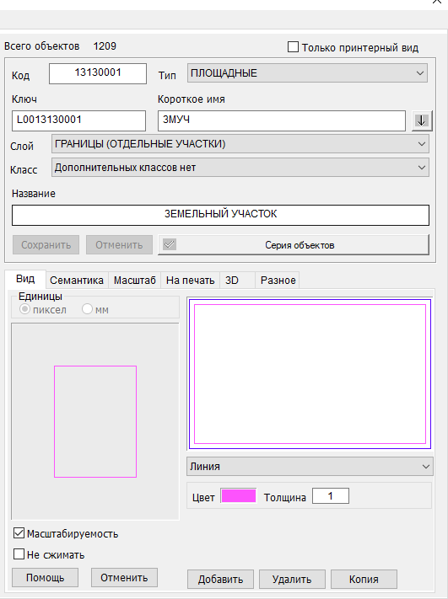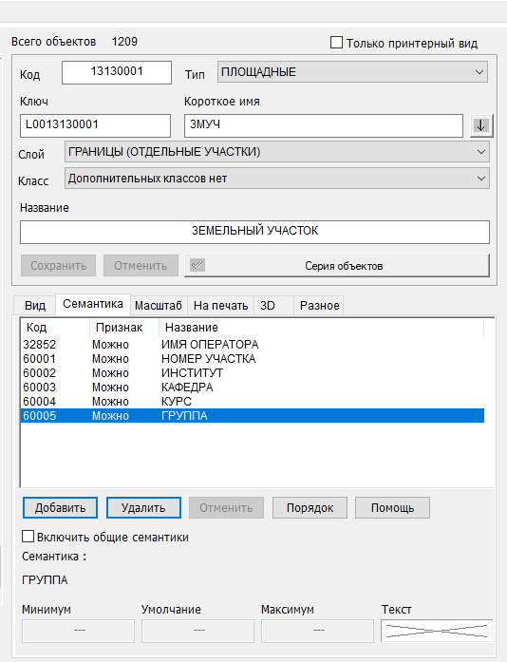

4. Создание объекта «БАНКОМАТ».

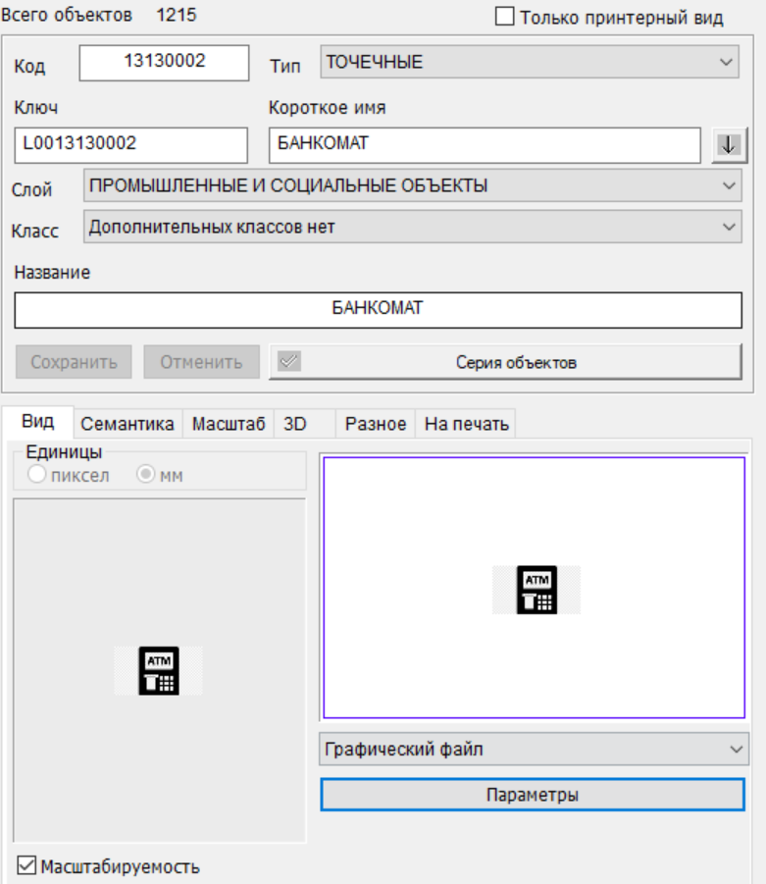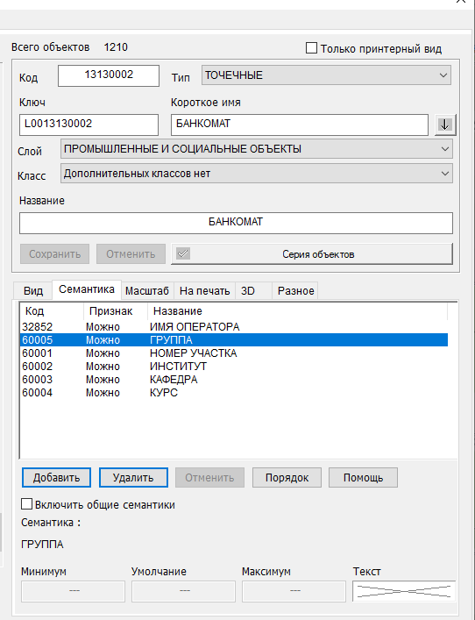

5. Создание объекта «ПЛОЩАДЬ УЧАСТКА».

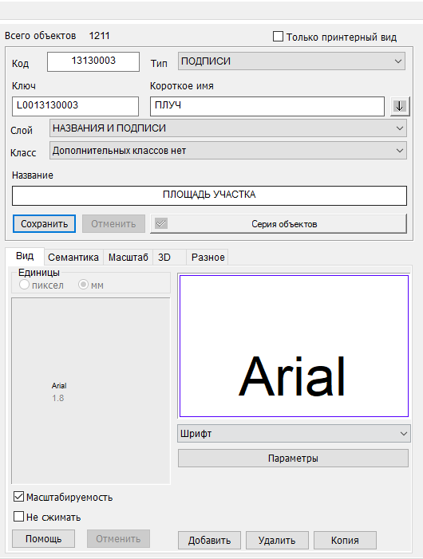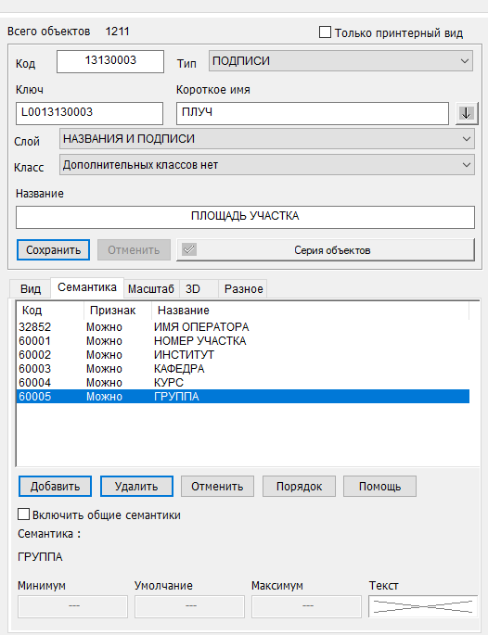

6. Создание объекта «ВЫСОТА СООРУЖЕНИЯ».

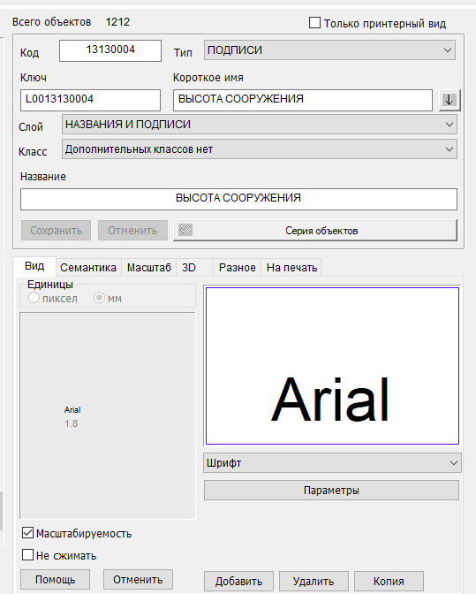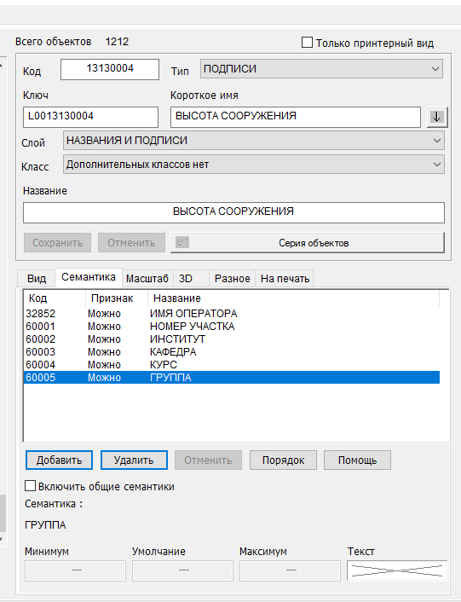

7. Создание объекта «ЛИНИЯ МЕТРО».

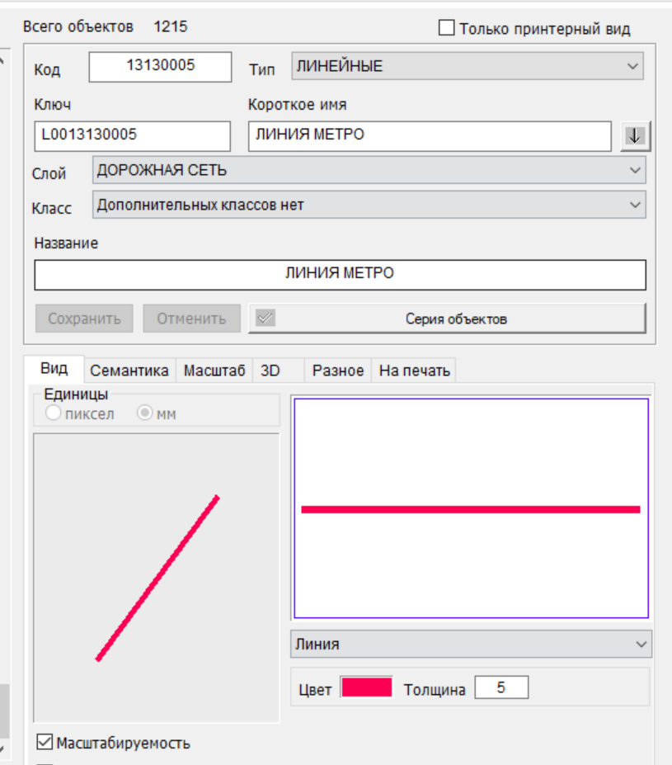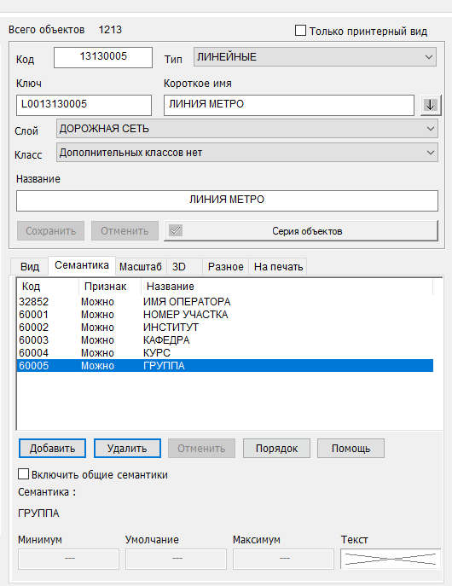

8. Создание объекта «ВЕРШИНА».

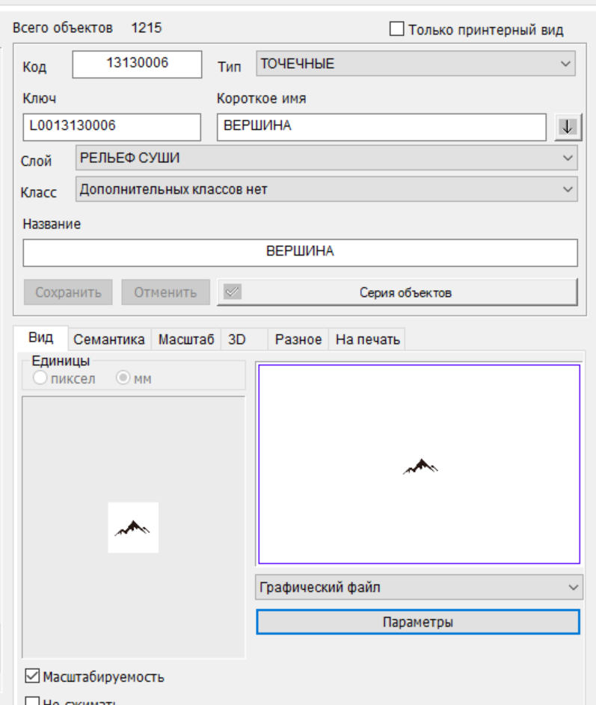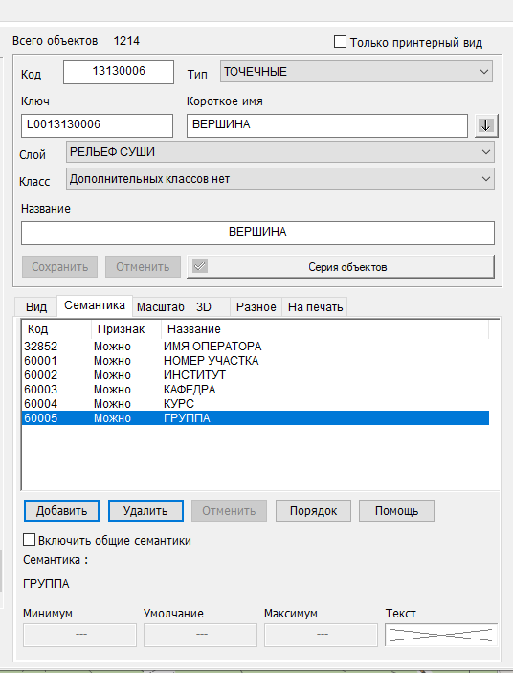

9. Создание объекта «НОМЕР ДОМА».

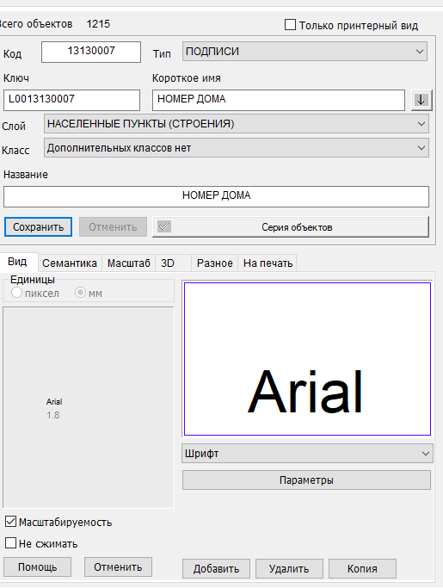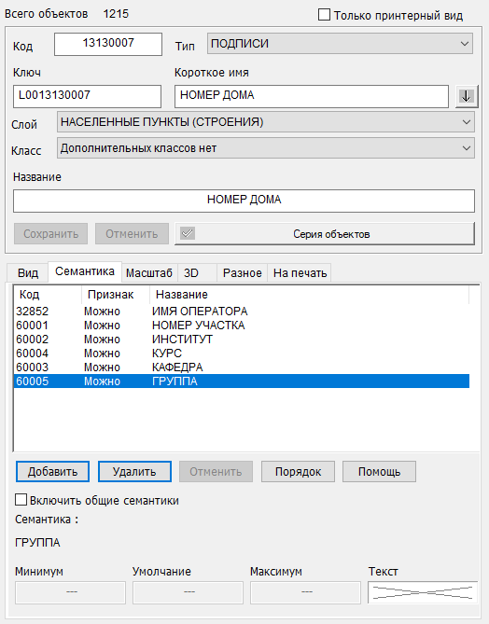

Вывод: в ходе лабораторной работы освоили технологию создания цифрового классификатора

векторной карты в ГИС "ПАНОРАМА", учитывая особенности заданного

участка местности на основе картографических материалов и информации из

сети ИНТЕРНЕТ.